CLEI | TIEMPO | GUIA DE APRENDIZAJE Nº | NOMBRE DE LA GUÍA | PERÍODO
6 | 10 Semanas | 3 y 4 | Límite y Continuidad de una función  Introducción a la Derivada  Geometría Euclidiana  Probabilidad | 2

DESARROLLO TEMÁTICO
Nombre de la guía | Subtemas
Límite y  Continuidad de una función  Introducción a la Derivada | Limite de una función  Propiedades de los limites  Limites trigonométricos  Funciones trascendentales  Función continuo  Introducción a la derivada  La regla de la cadena
Geometría Euclidiana  Probabilidad | Teoremas de Geometría Euclidiana  Probabilidad condicional y sus propiedades  Probabilidad Simple y sus propiedades

LIMITES Y CONTINUIDAD
Cuando veas "límite", piensa en "acercarse"

Límite de una función
La idea intuitiva de límite forma parte del acervo popular. Tender a un límite significa aproximarse a una meta, que no siempre se logra alcanzar. En el ámbito matemático, esta idea se ha plasmado en una definición precisa que combina los conceptos de lo infinitamente pequeño (infinitésimos) y lo infinitamente grande (el infinito).

Límite de una función en un punto
Consideremos una función , donde ; sea L un numero real. Si , entonces tiene como límite L en si, cuando se aproxima a se aproxima a L.
Los valores de x a considerar han de pertenecer al dominio de , D de la función. También es necesario que en D haya puntos tan próximos a a como queramos, es decir, que a sea un punto de acumulación de D.
Así:

a" es un punto de acumulación para el Dominio de la función f
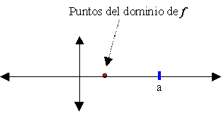
Puntos tan próximos como queramos significa que cualquiera que sea la distancia que consideremos, por muy pequeña que sea, existen puntos del dominio de definición de la función, que no coincidan con "a", a una distancia de "a" menor que la considerada.
Así:

"a" no es un punto de acumulación para el Dominio de la función f
Los puntos del dominio de definición se señalan en rojo y como se puede apreciar en el carrusel de imágenes, no se aproximan todo lo que queramos al punto "a", incluso cuando uno de los puntos del dominio sea "a".
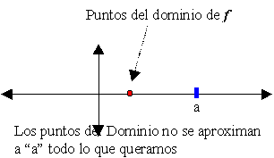
El límite depende únicamente del comportamiento de la función en las proximidades de a, no de cuál sea el valor de la función en el punto a ; de hecho, a puede no pertenecer al dominio de la función. Sí es necesario, que "a" sea punto de acumulación del dominio de definición de la función.
Así:

Límite de una función en un punto "a"
Suponemos que el punto "a" es un punto de acumulación del dominio de definición de la función. La aproximación a "a" podemos realizarla tanto por la izquierda como por la derecha.
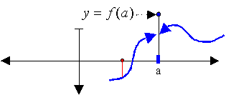
Ejemplo:
Una función típica en análisis es:
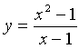
Esta función no está definida en el punto x=1. Para este valor de x, el denominador de la función es 0, y no tiene sentido en matemáticas dividir por 0. El valor al que esta función se aproxima, cuando x tiende a 1 por la izquierda o por la derecha, es 2. Luego la función tiene límite cuando x se aproxima a 1;
El límite es 2. Escribimos:
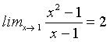

Límites laterales:

El límite lateral por la izquierda de una función y=f(x) en el punto x = a es el valor al que se aproxima f(x) cuando x se aproxima al valor de a por valores menores que a . Lo representamos por:
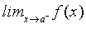
El límite lateral por la derecha de una función y = f(x) en el punto x = a es el valor al que se aproxima f(x) cuando x se aproxima al valor de a por valores mayores que a . Lo representamos por:
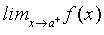
Ejemplo de límites laterales e infinitos
1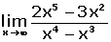  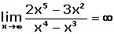  El numerador tiene mayor grado que el denominado | 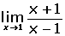  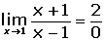  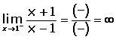  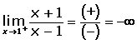  Como no coinciden los límites laterales, la función no tiene límite cuando x

Ejemplo:
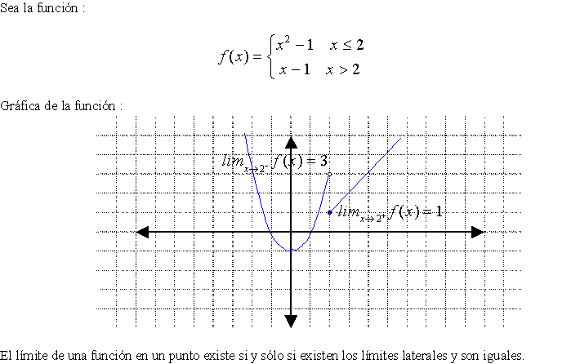

Ahora miremos el concepto de infinito en los limites

 | El infinito es una idea muy especial. Sabemos que no podemos alcanzarlo, pero podemos calcular el valor de funciones que tienen al infinito dentro.

Uno entre infinito
Empecemos por un ejemplo interesante.
Pregunta: ¿Cuál es el valor de ¹/∞?
Respuesta: ¡No lo sabemos!
¿Por qué no lo sabemos?
La razón más simple es que infinito no es un número, es una idea. Así que 1/∞ es un poco como decir 1/belleza o 1/alto.
A lo mejor podríamos decir que 1/∞ = 0... Pero eso es un poco problemático, porque si dividimos 1 en infinitas partes y resulta que cada una es 0, ¿qué ha pasado con el 1?
De hecho 1/∞ es indefinido.

¡Pero podemos acercarnos a él!
Así que en lugar de intentar calcular con infinito (porque no sacaremos ninguna respuesta razonable), vamos a probar con valores de x más y más grandes:
 |  | 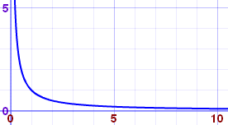
  x | 1/x
  1 | 1.00000
  2 | 0.50000
  4 | 0.25000
  10 | 0.10000
  100 | 0.01000
  1,000 | 0.00100
  10,000 | 0.00010
Vemos que cuando x crece, 1/x tiende a 0
Ahora tenemos una situación interesante:
- No podemos decir qué pasa cuando x llega a infinito
- Pero vemos que 1/x va hacia 0
Queremos decir que la respuesta es "0" pero no podemos, así que los matemáticos usan la palabra "límite" para referirse exactamente a esto
El límite de 1/x cuando x tiende a infinito es 0
Y lo escribimos así:
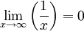
En otras palabras:
Cuando x va a infinito, 1/x va a 0
Cuando veas "límite", piensa en "acercarse"
Es una manera matemática de decir que "no estamos hablando de lo que pasa cuando x=∞, pero sabemos que cuando x crece, la respuesta se acerca más y más a 0".

Límite de una función en el infinito.

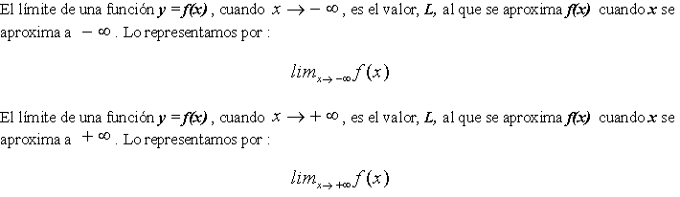
Ejemplo:
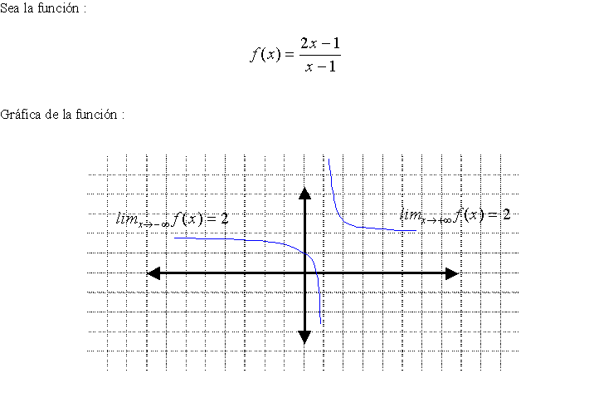

Otros ejemplos:
El límite de una función en un punto si existe, es único.
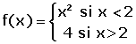
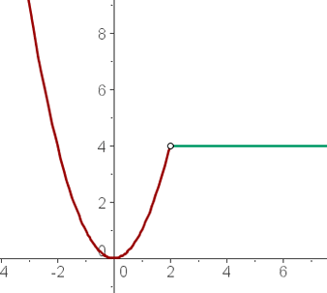
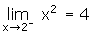
En este caso vemos que el límite tanto por la izquierda como por la derecha cuando x tiende a 2 es 4.
El límite de la función es 4 aunque la función no tenga imagen en x = 2.
Para calcular el límite de una función en un punto, no nos interesa lo que sucede en dicho punto sino a su alrededor.

Propiedades de los límites
Si k es un escalar: es decir un numero
Límite de | Expresión
Una constante
La función identidad
El producto de una función y una constante
Una suma
Una resta
Un producto | 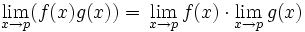
Un cociente | 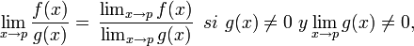
Una potencia
Un logaritmo
El número e | 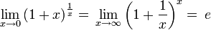
Función f(x) acotada y g(x) infinitesimal | .

Límites trigonométricos
- 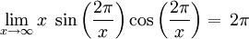
- 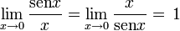
- 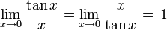
- 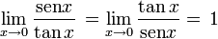
- 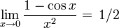
Ejemplos de las propiedades de los límites:
Observa la gráfica de esta función f(x) y calcular estos límites.
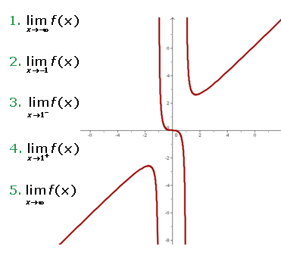
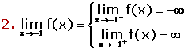

Ejemplo2;
Lim x²+ x − 6
x→2 x² − 4

Solución: Numerador y denominador de x² + x – 6
X² – 4 son funciones continuas por lo que,

Salvo que dé lugar a indeterminación, el límite coincide con el cociente entre los límites de numerador y denominador. En este caso ambos son cero y se produce la indeterminación. Pero al tratarse de polinomios que se anulan para x = 2, se garantiza que ambos son divisibles por x − 2, asi que, para cada x = 2 se tiene la igualdad

x² + x – 6
X² – 4 =
(x − 2)(x + 3)
(x − 2)(x + 2)

=

(x + 3)
(x + 2)
y ahora es claro que

Lim x²+ x – 6 es igual a 5/4
x→2 x² − 4

Resolución de indeterminaciones

Para calcular el límite de una función complicada suelen aplicarse las propiedades generales de los límites. Sin embargo, en ocasiones no es posible recurrir simplemente a tales propiedades, por cuanto aparecen indeterminaciones que es preciso resolver. Se dice que hay una indeterminación cuando el límite de la función no se obtiene directamente de los límites de las funciones que la componen.
Las más corrientes son:
- Infinito entre infinito (¥/¥): para resolverla, si se trata de funciones polinómicas, se procede a dividir el numerador y el denominador por el término de mayor grado; cuando las funciones presentan radicales, se multiplican el denominador y el numerador por el conjugado de la expresión que contiene al radical.
- Infinito menos infinito (¥ - ¥): si se trata de una diferencia de funciones, se realiza la operación de manera que se obtenga una expresión de cociente de una función por otra y se calcula el límite. Cuando aparecen radicales, se multiplica y se divide por la expresión conjugada de la que contiene al radical.
- Cero dividido por cero (0/0): si se trata de funciones polinómicas, se factorizan el numerador y el denominador y se simplifican los binomios iguales resultantes; en funciones con radicales, se multiplican el numerador y el denominador por la expresión conjugada de la que contiene al radical.
- Cero por infinito (0 × ¥): si f(x) ® 0, y g(x) ® ¥, la expresión f(x) × g (x) se puede sustituir por f(x)/(1/g(x)), que es del tipo 0/0.
- Uno elevado a infinito (+¥) e infinito elevado a cero (¥⁰): se sustituye por el número e, mediante la siguiente fórmula:
Límite de Funciones Trigonométricas
Teorema: Si c es un número real en el dominio de la función trigonométrica indicada, se cumplen las siguientes propiedades:

Recuerda: Las siguientes identidades trigonométricas:
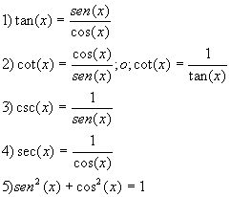
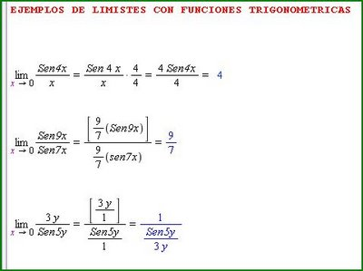
Funciones trascendentales
Las funciones polinómica, anteriormente citadas, racionales e irracionales se llaman funciones algebraicas
Las funciones que no son algebraicas, como las exponenciales, logarítmicas y trigonométricas se llaman funciones trascendentes.
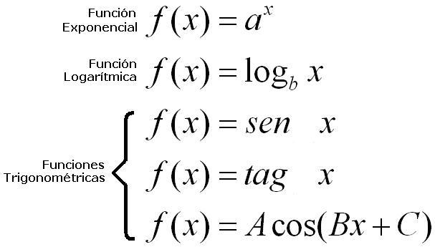

Continuidad de funciones
Intuitivamente, es fácil captar el concepto de continuidad. En términos sencillos, puede decirse que una función real de variable real es continua en un intervalo cuando se puede dibujar sobre el papel a lo largo de dicho intervalo sin levantar el lápiz. La descripción matemática de esta idea intuitiva recurre al uso de la noción de límite.

Continuidad de una función
Se dice que una función f(x) es continua en un punto a, si y sólo, si se verifican las condiciones siguientes:
- La función existe en a.
- Existe límite de f(x) cuando x tiende a a.
- El valor de la función en el punto y el límite en dicho punto son iguales:
Cuando no se cumple alguna de las anteriores condiciones, se dice que la función es discontinua en el punto.
Por otra parte, se considera que la función es continua en un intervalo (a, b) cuando es continua en todo punto x, tal que a < x < b.
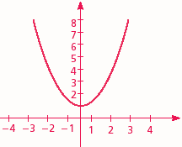
Ejemplo de función continúa.
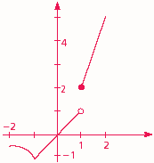
La función de la figura es discontinua en el punto x = 1.

Funciones continuas
Para algunas familias de funciones es posible conocer su continuidad basándose en los siguientes criterios generales:
- Las funciones polinómicas son continuas en todo el conjunto de los números reales.
- Las funciones racionales obtenidas como cociente de dos polinomios son continuas en todos los puntos del conjunto R, salvo en aquellos en los que se anula el denominador.
- Las funciones potenciales, exponenciales y logarítmicas son continuas en todo su dominio de definición.
- Las funciones trigonométricas seno y coseno son continuas en todo el conjunto de los números reales (en cambio, la función tangente es discontinua en los valores múltiplos impares de p/2).

Propiedades de las funciones continuas
Dadas dos funciones f(x) y g(x) continúas en un punto o en un intervalo, se cumple entonces que:
- La suma y la resta de ambas es una función continua en ese punto o intervalo.
- El producto de las dos funciones es una función continua en ese punto o intervalo.
- El cociente entre ambas funciones es una función continua en ese punto o intervalo salvo en aquellos en los que el denominador se anula.
- Si f(x) es continua en a y g(x) es continua en f(a), entonces la composición de funciones (g ° f) (x) es también continua en a.

Discontinuidades evitables
Toda función que en un punto dado no cumple alguna de las condiciones necesarias para la continuidad se denomina discontinua. Cuando la discontinuidad se debe al hecho de que existe el límite de la función en el punto, pero la función no está definida para el mismo, se habla de discontinuidad evitable.
Para obtener una nueva función que sea continua también en el punto de discontinuidad evitable, se procede del modo siguiente:
- Se calcula el valor del límite de la función en el punto a.
- Se añade el punto a al dominio de definición de la función, y se le asigna el valor:
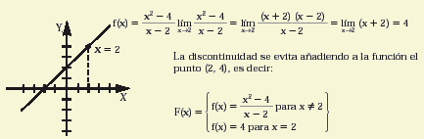
La función f (x) presenta una discontinuidad evitable en el punto x = 2. F(x) sería continua en R.

Discontinuidades no evitables
Existen otros tipos de discontinuidades que no pueden resolverse, por lo que se llaman discontinuidades no evitables. Estas discontinuidades se clasifican en:
- Discontinuidades de salto: cuando existen ambos límites laterales (por la derecha y por la izquierda), pero no coinciden.
- Discontinuidades asintóticas: cuando el límite es infinito.
- Discontinuidades por el dominio de definición: cuando existe el límite y la función está definida en el punto, pero ambos valores no coinciden.
En sentido genérico, se llama discontinuidad de segunda especie a la que tiene lugar cuando uno de los límites laterales es finito y el otro es infinito o no existe.
Introducción a la Derivada
Definición de derivada
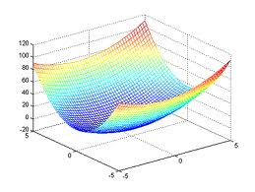
La derivada es uno de los conceptos más importante en matemáticas. La derivada es el resultado de un límite y representa la pendiente de la recta tangente a la gráfica de la función en un punto. Pero vayamos por partes.
La definición de derivada es la siguiente:
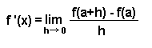
Podría, pues, no existir tal limite y ser la función no derivable en ese punto. En esta primera parte vamos a ver qué significa cada uno de los términos que aparecen en la formula anterior.
REGLAS DE LA DERIVADA

La derivada de una constante  Según lo que hemos descubierto anteriormente la derivada de una constante es cero. Veamos un ejemplo.  f(x) = 7  f '(x) = 0 | La derivada de una potencia entera positiva  Como ya sabemos, la derivada de x^{n} es n x^{n-1}, entonces:  f(x)= x⁵  f '(x)= 5x⁴  Pero que sucede con funciones como f(x) = 7x⁵, aún no podemos derivar la función porque no sabemos cual es la regla para derivar ese tipo de expresiones.
La derivada de una constante por una función.  Para derivar una constante por una función, es decir cf(x), su derivada es la constante por la derivada de la función, o cf'(x), por ejemplo: | La derivada de una suma  Tampoco podemos diferenciar (o derivar) una suma de funciones. La regla para la derivada de una suma es (f+g)'=f'+g', es decir, la derivada de una suma de funciones es la suma de las derivadas de cada uno de los términos por separado. Entonces:
  f(x)= 3x⁵
  f '(x)= 3(5x⁴) = 15x⁴
  f(x)= 2x³ + x
  f '(x)= 6x² + 1
La derivada de un producto  Aún no hemos dicho cual es la regla para derivar un producto de funciones, la regla para la derivada de un producto es (fg)'= fg'+f'g. En español esto se interpreta como "la derivada de un producto de dos funciones es la primera, por la derivada de la segunda, más la segunda por la derivada de la primera". | La derivada de un cociente  Ahora daremos la regla para la derivada de un cociente.  Traducción: la derivada de un cociente de dos funciones es (la segunda, por la derivada de la primera, menos la primera por la derivada de la segunda) entre la segunda al cuadrado.
  f(x)= (4x + 1)(10x² - 5)
  f '(x)= 20x(4x + 1) + 4(10x² - 5)
   |  | 4x + 1
  f(x) | =
   |  | 10x² – 5
   |  | 4(10x² - 5) - 20x(4x + 1)
  f '(x) | =
   |  | (10x² - 5)²
Las derivadas de las funciones trigonométricas  Ahora daremos las fórmulas para las derivadas de las funciones trigonométricas. | Ahora daremos el resto de las fórmulas para las derivadas de las funciones trigonométricas.
  f(x) = sen(x)
  f(x+h) - f(x) |  | sen(h + x) - sen(x)
   | =
  h |  | h
   |  | cos(x)sen(h) + cos(h)sen(x) - sen(x)
   | =
   |  | h
   |  | cos(x)sen(h) + cos(h)sen(x) - sen(x)
  f '(x) = | Lim[ |  | ] = cos(x)
   | h0 | h
  f(x)= sen(x) | f '(x)= cos(x)
  f(x)= cos(x) | f '(x)= -sen(x)
  f(x)= tan(x) = sen(x)/cos(x) | f '(x)= sec²(x)
  f(x)= cot(x) = cos(x)/sen(x) | f '(x)= -csc²(x)
  f(x)= sec(x) | f '(x)= sec(x) tan(x)
  f(x)= csc(x) | f '(x)= -[cot(x) csc(x)]

Ejemplo de La regla de la cadena

La regla de la cadena
Las reglas de derivación que hemos definido hasta ahora no permiten encontrar la derivada de una función compuesta como (3x + 5)⁴, a menos que desarrollemos el binomio y luego se apliquen las reglas ya conocidas. Observa el siguiente ejemplo.
f(x) | = | (3x + 5)² | = | 9x² + 30 x + 25
f '(x) | = | 18x + 30 | = | 6(3x + 5)
f(x) | = | (3x + 5)³ | = | 27x³ + 135x² + 225x + 125
f '(x) | = | 81 x² + 270x + 225 | = | 9(3x + 5)²
f(x) | = | (3x + 5)⁴ = | 81x⁴ + 540x³ + 1350x² + 1500x + 625
f '(x) | = | 324x³ + 1620x² + 2700x + 1500 = 12(3x + 5)³
f(x) | = | (3x + 5)⁵
 | = | 243x⁵ + 2025x⁴ + 6750x³ + 11250x² + 9375x + 3125
f '(x) | = | 1215x⁴ + 8100x³ + 20250x² + 22500x + 9375
 | = | 15 (3x + 5)⁴
Observa que después de factorizar la derivada, en cada caso se obtiene la misma función pero con el exponente disminuido en 1, multiplicada por un factor que es igual al producto del exponente original por la derivada de la función base.
Ejemplo:
f(x)= (2x + 3)³
f '(x)= (3)(2x + 3)²(2) = 6(2x + 3)²
Ahora que ya has visto cómo se van construyendo las reglas de derivación, veremos un último ejemplo.
f(x)= 2x sen(3x)
f '(x)= 6x cos(3x) + 2 sen(3x)

Ahora un poco de estadística
PROBABILIDAD
Las Probabilidades pertenecen a la rama de la matemática que estudia ciertos experimentos llamados aleatorios, o sea regidos por el azar, en que se conocen todos los resultados posibles, pero no es posible tener certeza de cuál será en particular el resultado del experimento. Por ejemplo, experimentos aleatorios cotidianos son el lanzamiento de una moneda, el lanzamiento de un dado, extracción de una carta de un mazo de naipes. Más adelante se verá que debemos distinguir entre los conceptos de probabilidades matemáticas o clásicas de las probabilidades experimentales o estadísticas.

Probabilidad, Algunas Definiciones
Espacio Muestral.- Se llama espacio muestral (E) asociado a un experimento aleatorio, el conjunto de todos los resultados posibles de dicho experimento.
Al lanzar una moneda, el espacio muestral es E = {sale cara, sale sello} ó E = {c, s}.
Al lanzar un dado de seis caras, el espacio muestral es
E = {sale 1, sale 2, sale 3, sale 4, sale 5, sale 6}
ó E = {1, 2, 3, 4, 5, 6}
Al lanzar dos monedas, el espacio muestral es
E = {(c,c), (c,s), (s,c), (s,s)}.
Al lanzar tres monedas, el espacio muestral es E = {(c,c,c), (c,c,s), (c,s,c), (c,s,s), (s,c,c), (s,c,s), (s,s,c), (s,s,s)}
Evento o Suceso. Se llama evento o suceso a todo subconjunto de un espacio muestral. Por ejemplo en el espacio muestral E = {1, 2, 3, 4, 5, 6} del lanzamiento de un dado, los siguientes son eventos:
1. Obtener un número primo A = {2, 3, 5}
2. Obtener un número primo y par B = {2}
3. Obtener un número mayor o igual a 5 C = {5, 6}
Eventos mutuamente excluyentes.- Dos eventos son mutuamente excluyentes si no pueden ocurrir en forma simultánea, esto es, si y sólo si su intersección es vacía. Por ejemplo, en el lanzamiento de un dado los eventos B = {2} y C = {5, 6} son mutuamente excluyentes por cuanto
B C =
Eventos Complementarios.- Si A B = y A B = E, se dice que A y B son eventos complementarios: A^{c} = B y
B^{c} = A
Su Medición Matemática o Clásica. Si en un experimento aleatorio todos los resultados son equiprobables (iguales probabilidades), es decir, la ocurrencia de uno es igualmente posible que la ocurrencia de cualquiera de los demás, entonces, la probabilidad de un evento A es la razón:
P(A) = número de casos favorables para A/número total de casos posibles
A partir de esta definición las probabilidades de los posibles resultados del experimento se pueden determinar a priori, es decir, sin realizar el experimento.
Se deduce de la definición lo siguiente:
0 P(A) 1 La medición probabilística es un número real entre 0 y 1, inclusive, ó 0% P(A) 100% en porcentaje.
P() = 0 y P(E) = 1
Su Medición Experimental o Estadística.- La frecuencia relativa del resultado A de un experimento es la razón
FR = número de veces que ocurre A/número de veces que se realiza el experimento
Si el experimento se repite un número grande de veces, el valor de FR se aproximará a la medición probabilística P del evento A. Por ejemplo, si lanzo 100 veces una moneda, el número de veces que obtengo cara es cercano a 50, o sea FR es cercano a 50%.
Ejemplos de probabilidad

Ejemplos :
- Una moneda lanzada al aire 15 veces. Los dos resultados posibles son cara y cruz. La probabilidad de cara en un lanzamiento es 1/2
- Se pregunta a 200 alumnos de de un Instituto de Enseñanza Secundaria si estudian Francés. Los dos resultados posibles son sí y no. Si se considera éxito la respuesta sí, la probabilidad p de éxito indica la proporción de estudiantes del Instituto que responden sí (estudian francés, pues suponemos que no mienten).
- Tirar un dado de seis caras 10 veces y considerar que el resultado de una tirada, es que salga un número par o un número impar. Los resultados posibles en este caso son par e impar.
El espacio muestral, cada uno de los sucesos y la probabilidad de que ocurran, en un proceso de Bernoulli, aparecen muy nítidamente cuando se construye un árbol de probabilidades del proceso.
Por ejemplo vamos a construir el árbol de probabilidades de un proceso de Bernoulli de tres experimentos:
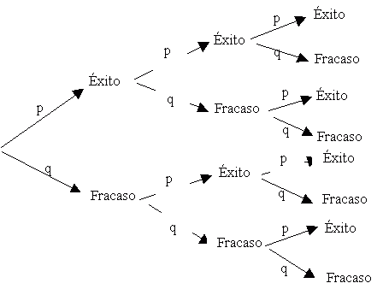
Ejemplo:
Una urna tiene ocho bolas rojas, 5 amarilla y siete verdes. Si se extrae una bola al azar calcular la probabilidad de:
1Sea roja.
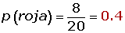
2Sea verde.
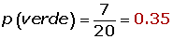
3Sea amarilla.
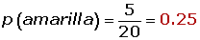
4No sea roja.
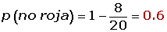
5No sea amarilla.
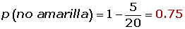

Ejemplos
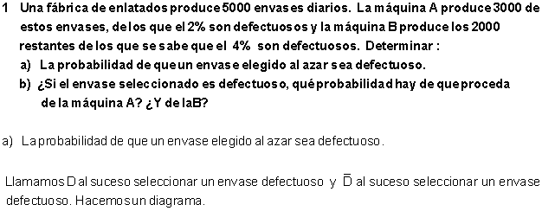
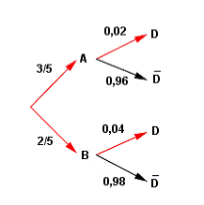
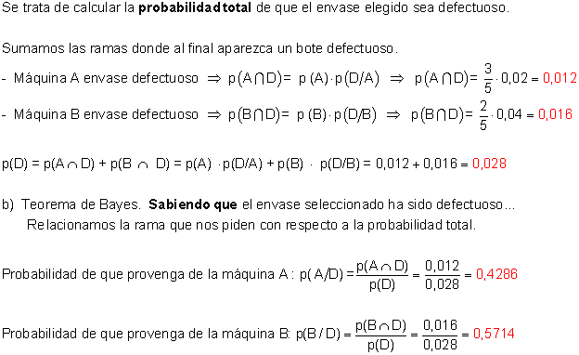
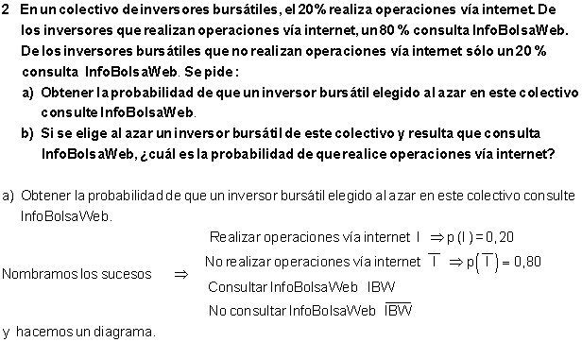
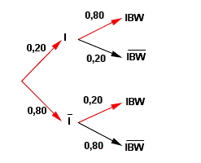
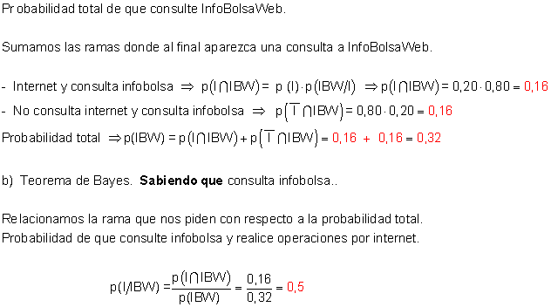

GEOMETRÍA EUCLIDIANA
Es una ciencia axiomática.

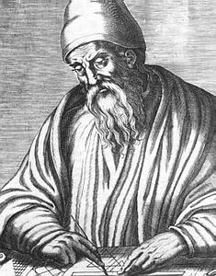
Biografía de Euclides
Después de la muerte de Alejandro Magno y de las incesantes disputas de los generales del ejército por el poder, Egipto queda en manos de Plotomeo I y éste dirigió su atención a la formación de una escuela en Alejandría. La misma fue conocida como el museo.
Entre los sabios que enseñaban en la escuela se encontraba Euclides, también conocido como Euclides de Alejandría.
A pesar de su vital importancia en el desarrollo de la matemática, poco se conoce con certeza de él.
Una de las bases más confiables acerca de la vida de Euclides, la proporcionó Proclo, quién describe su vida y sus estudios, de esta manera:
“…No mucho más joven que Hermótimo de Colofón y Filipo de Medma, alumnos de Platón, es Euclides, quien juntó con los 'Elementos', ha ordenando muchos de los teoremas de Eudoxo, perfeccionó muchos de los de Teateto y también demostró irrefutablemente las cosas que habían sido probadas no tan estrictamente por sus predecesores. Este hombre vivió en tiempos del primer Ptolomeo; Arquímedes, quien siguió de cerca al primer Ptolomeo menciona a Euclides y dicen además que Ptolomeo alguna vez le preguntó si había una manera más corta de estudiar geometría que los Elemento, a lo cual respondió que no había un Camino Real hacia la geometría (…) En sus metas era un platónico, simpatizante de esta filosofía, (….)”.
Se especula entonces que su nacimiento data, aproximadamente, del 325 a.C. y su muerte en el 265 a.C. y podemos saber con certeza, que fue a la escuela de Platón.
Pappus de Alejandría, comentador de muchas obras matemáticas de la antigüedad, cuenta de Euclides: “(…) era de carácter dócil, un hombre de estudio genial y escrupulosamente honrado, siempre dispuesto a reconocer el trabajo original de otros, y visiblemente amable y paciente. Su modestia y su sentido común iban a la par con su interés por el desarrollo de la matemática (….).”
Se dice también que Euclides era un excelente expositor, y algunos atribuyen a esto, el éxito de su obra, los Elementos.
Los Elementos
Es, sin lugar a duda, un legado de excelencia que nos han dejado nuestros antepasados, y no es sólo un parecer de quién suscribe esta historia. De Euclides y sus Elementos nos cuentan:
“Euclides era platónico, (...) mejoró los trabajos de Teeteto, (…), se propuso como objetivo final del conjunto de sus Elementos la construcción de los cinco poliedros regulares"
“Los Elementos de Euclides constituyen la composición científica mas antigua y extensa que nos halla llegado en una integridad casi perfecta; y suerte singular composición de una ciencia que no ha cambiado desde entonces sus fundamentos; de modo que su lectura, todos lo saben, ha quedado en todo actual; suerte singular, repito, cuando pensamos que no le han faltado a veces , y aún en tiempos recientes, los ataques de empirismo para quitarle su aureola de verdad física, los que sin embargo han dejado inalterada su importancia como verdad práctica y como fundamento teórico de toda matemática”
“Euclides es sin lugar a dudas, uno de los tres mayores matemáticos de la antigüedad (….).
Los Elementos ha sido la primera obra matemática fundamental que ha llegado hasta nuestros días, el texto más venerado que mayor influencia ha tenido en toda la historia de la Matemática”
“En su tiempo pasaron casi desapercibidos ambos, obra y autor. Sin embargo, con el correr de los siglos, el influjo de los Elementos sobre la historia de la humanidad fue mucho mayor que el de las victorias de Alejandro…”
Los Elementos es una obra de textos introductorios para estudiar en la Escuela ó Universidad de Alejandría. En él Euclides plasmó todos los conocimientos matemáticos de la época, sobre aritmética, geometría sintética y álgebra, cubriendo así toda la matemática elemental. También demostró en él cientos de proposiciones.
Se estipula que el arte de calcular no está incluido en Los Elementos, ya que esto no se enseñaba en la universidad. Asimismo sorprende la rigurosidad lógica con la que Euclides expuso los fundamentos de esta obra.
Es el segundo libro mas editado de la historia, siguiéndole a la Biblia, con más de mil ediciones. La primera versión impresa apareció en Venecia en 1482 y fue una traducción del árabe al latín. En 1505 se publica la primera versión en latín traducida directamente del griego. Y sirve de base al día de hoy para estudios sobre geometría.
Esta obra se compone de trece libros de los cuales los primeros seis abarcan el tema: Geometría Plana, los tomos que van del VII al IX tratan sobre Teoría de Números, el X trata sobre Los Inconmensurables y finalmente, del libro XI al XIII, se abarca la Geometría de Sólidos Platónicos.
Los elementos de Euclides:
Poco se sabe del origen del autor de los Elementos para el estudio de la geometría, ya que su vida fue tan oscura que no existe asociado a su nombre ningún lugar de nacimiento. Sin embargo, es conocido por Euclides de Alejandría debido a que fue llamado por Ptolomeo I, como profesor de la escuela o instituto conocido como Museo, establecida por este gobernante de ese imperio hacia 306 a.C.
Los elementos están divididos en trece libros o capítulos, los cuales tratan sobre la geometría plana elemental, teoría de números, los inconmensurables y geometría de sólidos y están integrados por su autor de acuerdo a lo siguiente:
Libro I: Las 48 proposiciones que contempla este libro, se dividen en tres grupos. Las primeras 26 tratan principalmente de las propiedades de los triángulos, de la 27 a la 32 establecen la teoría de las paralelas y demuestran que la suma de los ángulos de un triángulo es igual a dos ángulos rectos. Las proposiciones restantes de este primer libro tratan de paralelogramo, triángulos, cuadrados, el teorema de Pitágoras y su inverso que se establecen en las proposiciones en la 47 y 48 respectivamente. En este libro se observan entre otras las siguientes definiciones iniciales:
- Un punto es lo que no tiene parte ni dimensión
- Una línea es una longitud sin anchura
- Una recta es una línea que tiene todos sus puntos en la misma dirección
- Una superficie es la que tiene solo longitud y anchura
- Un ángulo plano es la inclinación entre sí de dos líneas de un plano, si estas se cortan y no están en una misma recta
- Cuando las líneas que comprenden el ángulo son rectas, se dice que el ángulo es rectilíneo
- Un círculo es una figura plana contenida en una línea, llamada circunferencia, tal que todas las rectas que van desde un punto particular hasta puntos de ella, quedando dentro de la figura son iguales
- Figuras rectilíneas son las contenidas entre rectas, figuras son las contenidas entre tres rectas (triángulos), cuadrilaterales o cuadriláteros son los contenidos entre cuatro y los multilaterales o polígonos son las contenidas entre más de 4 rectas.
- Rectas paralelas son las que, estando en el mismo plano y prolongándolas indefinidamente en ambos sentidos, no se cortan ni en uno ni en el otro sentido.
• Postulados de Euclides:
1. - Una recta puede trazarse desde un punto cualquiera hasta otro.
2. - Una recta finita puede prolongarse continuamente y hacerse una recta ilimitada o indefinida.
3. - Una circunferencia puede describirse con un centro y una distancia.
4. - Todos los ángulos rectos son iguales entre sí.
5. - Si una recta que corte a otras dos forma con éstas ángulos interiores del mismo lado de ella que sumados sean menores que dos rectos, las dos rectas, si se prolongan indefinidamente, se cortan del lado en que dicha suma de ángulos sea menor que dos rectos.

